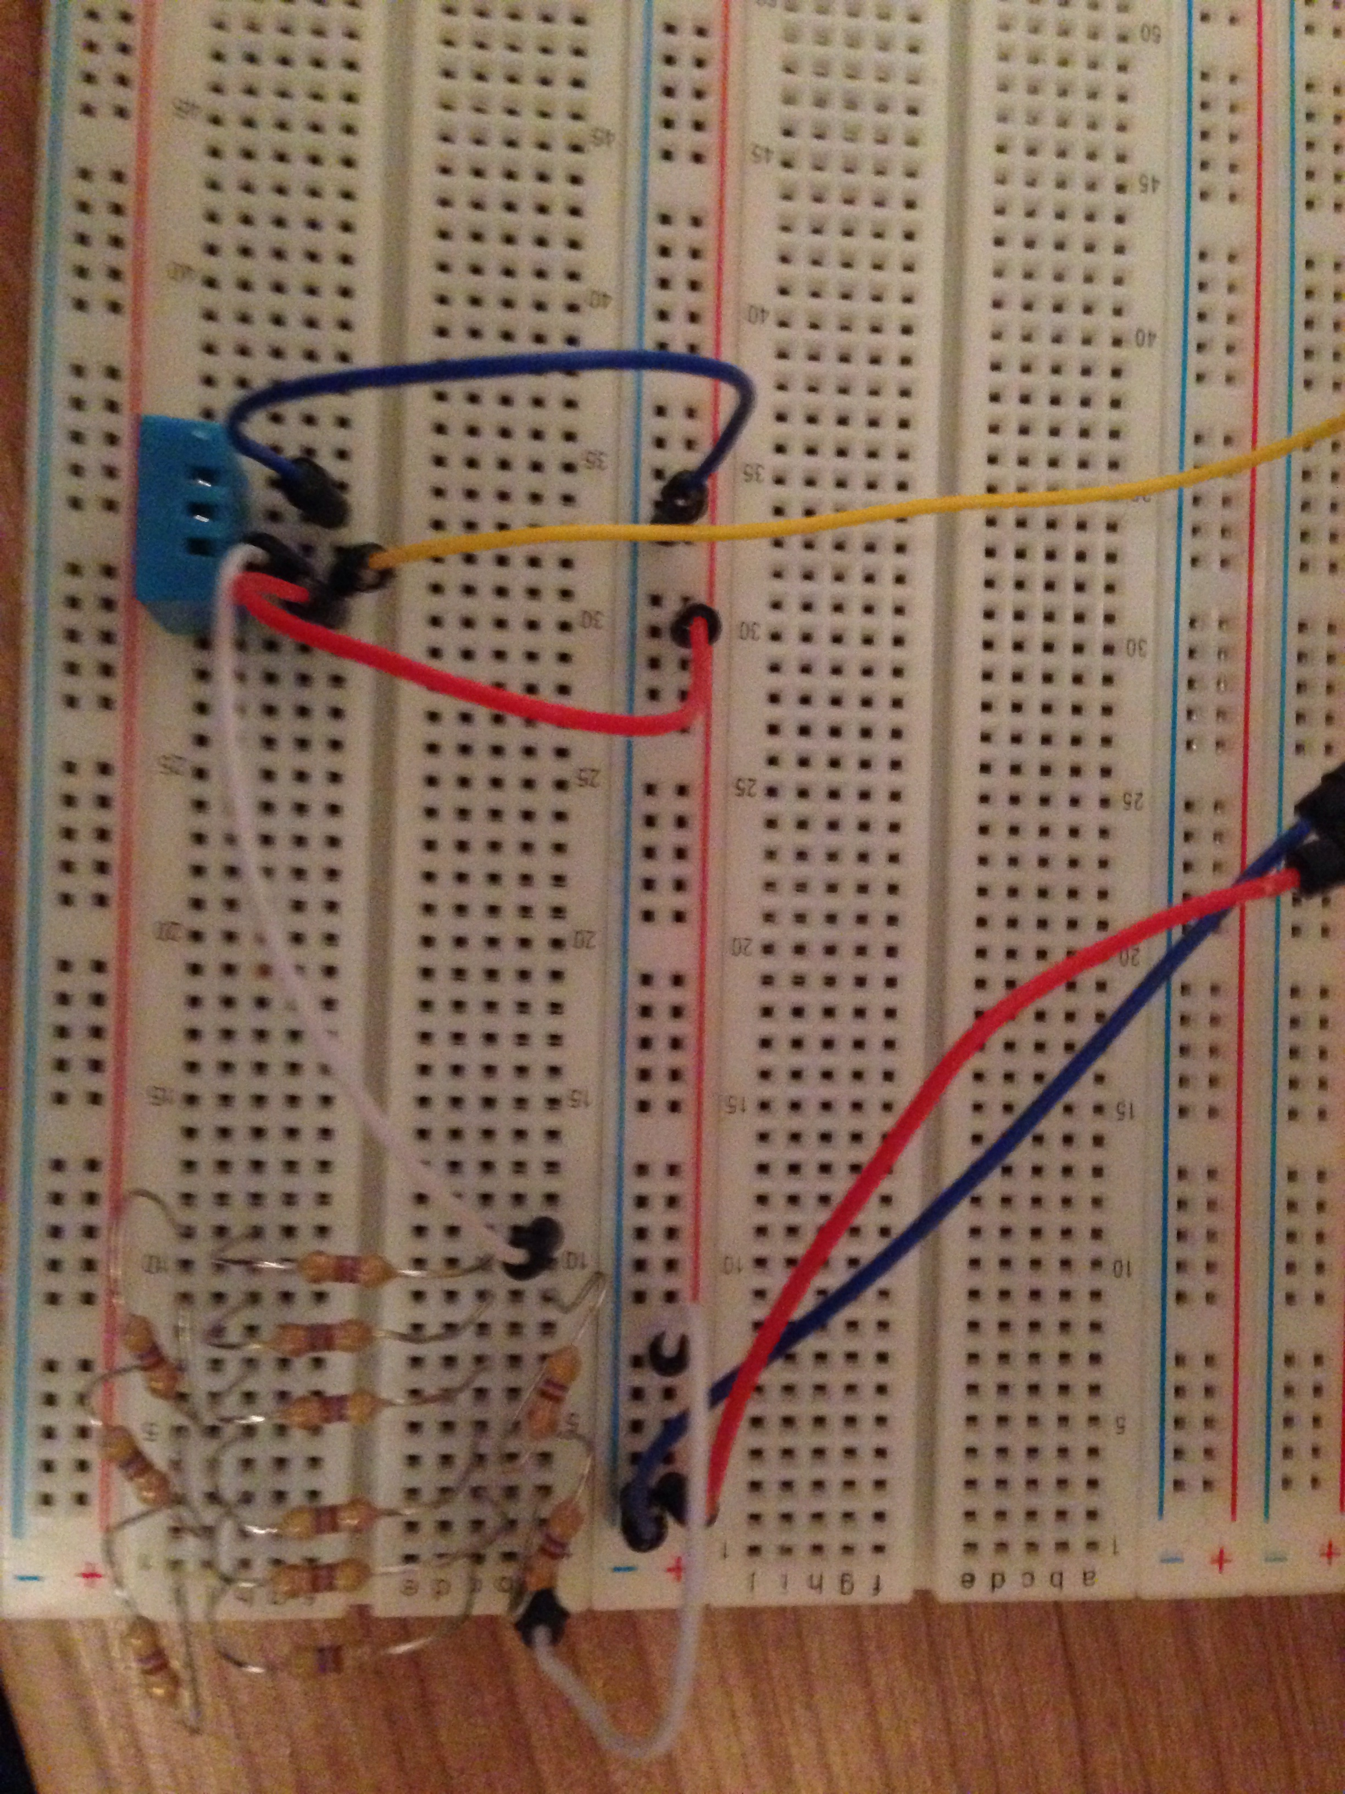

Versuch Nr. 1
Heute kam das Päckchen mit dem DHT-11 und noch eines mit einem zweiten Breadboard (eines müsste aber genügen).
Ich habe natürlich sofort alles ausgepackt und begonnen.
Erster Schritt: DHT-11 an Raspberry Pi anschließen.Hier half mir besonders die Anleitung des Tomato Pi. Dort wird sehr schön erklärt, wie alles angeschlossen gehört. Mein einzigstes Problem war, dass ich keinen 4,7 kOhm Widerstand habe. Problem wie folgt gelöst:
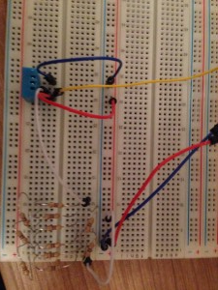
Ich hatte noch viele Widerstände herumliegen, die mal bei LEDs dabei waren. Diese habe ich kurz durchgemessen und einige davon in Reihe geschalten und mir damit selbst einen 4,7 kOhm Widerstand gebaut.Wenn ich meine Versuchaufbauten verlöten will, werde ich mir allerdings die 4,7 kOhm in einem Stück besorgen. Auf dem Breadboard also alles, wie oben beschrieben, zusammengesteckt und weiter geht es auf der Kommandozeile.
Hier habe ich wieder die Schritte vom Tomato Pi befolgt und meine erste Konsolenausgabe der Temperatur und Feuchtigkeit gehabt. Bis hier hin eigentlich mega einfach. Achtung! Der DHT-11 benötigt meiner Erfahrung nach ca. 3-5 Sekunden bis er wieder Werte liefern kann.
Hier wird nochmal genau erklärt, wie Adafruit installiert und getestet wird.
Als ich in das Verzeichnis von Adafruit gewechselt bin, um die ersten Tests nochmals auszuführen, viel mir das fast gleichnamige Verzeichnis „Adafruit_DHT_Driver_Python“ ins Auge.
Ich dachte mir sofort, dass das sehr interessant werden könnte, mit Python eine Lösung zu finden und nicht die komplette Shell Ausgabe zusammenzuschneiden, nur um an die Messwerte zu kommen.
Hierzu aber im nächsten Beitrag mehr. Unten noch die Verkabelung am Raspberry Pi.
So sieht die Verkabelung am Raspberry Pi aus:
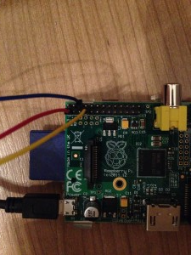
Roter Jumper = 3,3 VBlaues Kabel = Ground
Gelbes Kabel = Datenübertragung des DHT-11 an den Raspberry Pi mittels Manchester Codierung. (Eintrag bei Wikipedia)

DHT-11 mit Python
Wie im letzten Beitrag angekündigt, schreibe ich hier nun meine Erfahrungen mit DHT-11-Driver-Python auf.
Zunächst hab ich die „README“ Datei angeschaut. Dort ist folgendes vermerkt:

1  2  3  4  5  6  7  8  9  10  11  12  13  14  15  16  17  18  19  20  21  22  23  24  25 | Build dependencies for dhtreader python library  * python-dev  * bcm2835 library: http://www.airspayce.com/mikem/bcm2835/  Run following command to build the library:  ```  python setup.py build  ```  After that you should be able to find a dhtreader.so file inside `build`  directory. Put that library file in the same directory with your Python script,  then you are good to go.  Usage example:  ```python  import dhtreader  type = 22  pin = 24  dhtreader.init()  print dhtreader.read(type, pin)  ```

Nun wie ich so bin, habe ich die ersten Zeilen übersprungen und sofort mit dem Befehl „python setup.py build“ angefangen. Soweit so gut. Nachdem ich mich an die Anleitung des nächsten Absatzes gehalten habe, kopierte ich die Datei „dhtreader.so“ in mein Testverzeichnis. Daraufhin natürlich sofort probiert, die Library zu importieren. Fehlanzeige!
Die Fehlermeldung hatte irgendetwas mit „clocktime“ angezeigt. Ersten google-Suchen haben frustrierender Weise nichts ergeben. Also noch ein weiteres Mal die README Datei gelesen und siehe da, die Librarys „python-dev“ und „bcm2835“ sollten zuvor installiert werden. Nun gut, also kurz gegooglet und folgende Anleitungen gefunden:
– die bcm2835 Installation wird hier beschrieben
– python-dev:

1  2  3 | sudo apt-get update  sudo apt-get upgrade  sudo apt-get install python-dev

Nach der erfolgreichen Installation dieser beiden Librarys konnte ich die dhtreader.so erfolgreich importieren.
Nun also versucht die Werte zu messen:

1  2  3  4 | import dhtreader  dhtreader.init()  print dhtreader.read(11, 4)

Tipp zum ausprobieren:
Wenn Du es so gemacht hast wie ich (Tomato Pi), dann stimmen die Eintragungen „(11, 4)“ ansonsten musst Du es, wie in der README beschrieben, mit der Typ Nummer (11 für DHT-11 oder 22 für DHT-22) und der GPIO Nummer des Raspberry Pi machen.
So das hat alles bestens funktioniert. Nun habe ich mir überlegt, ob ich die Werte in eine Datenbank oder in ein Textfile schreiben soll. Hierbei habe ich mich für die schnelle Lösung mit dem Textfile entschieden.
Mein erstes Skript, das mir die Werte im Minutentakt in ein Textfile schreibt sah so aus:

1  2  3  4  5  6  7  8  9  10  11  12  13  14  15  16  17  18  19  20  21 | #!/usr/bin/python  import dhtreader as dht  from time import *  dht.init()  sleep(3)  while True:  lt = localtime()  sec = int(strftime("%S", lt))  print (sec)  if sec == 00:  time = strftime("%d.%m.%Y - %H:%M:%S", lt)  wert = (dht.read(11, 4))  datei = open ("werte.txt", "a")  print wert  datei.write(time + ': ' + str(wert) + '\n')  datei.close()  sleep(1)

Hierbei habe ich nicht auf Performance oder andere schöne Sachen geachtet. Auch der Code schein zunächst ein wenig verwirrend. Vereinfacht sieht es dann so aus (Selbe Wirkung, nur dass keine Zeit und kein Datum vor die Werte geschrieben wird):

1  2  3  4  5  6  7  8  9  10  11  12  13  14  15  16 | #!/usr/bin/python  import dhtreader as dht  from time import sleep  dht.init()  sleep(3)  while True:  wert = (dht.read(11, 4))  datei = open ("werte.txt", "a")  print wert  datei.write(str(wert) + '\n')  datei.close()  sleep(60)

Einziger Unterschied: Hier wird nicht zur Minute xx:xx:00, sonder zu dem Zeitpunkt, an dem Du das Script gestartet hast gemessen.
Für Python Code liefert die Doku gute Beispiele. Zudem ist diese Sprache sehr leicht zu lernen. Zumindest was ich bisher benutzt und gelernt habe (also eben die Basics).
Was habe ich bis jetzt geschafft?
- Shell-Ausgabe mit dem Messwerten des DHT-11
- Importieren der „dhtreader.so“ Library
- Python-Shell Ausgabe der Messwerte
- Python Script mit Ausgabe der Messwerte und schreiben in ein Text-File
Im nächsten Schritt werde ich erklären, wie ich die Messwerte auslesen und auswerte. Hierbei werde ich PHP benutzen.

Messwerte auf einer Webseite darstellen
Wie in den vorhergegangenen Beiträgen beschrieben habe ich nun Temperatur (in °C) und Luftfeuchtigkeit (in %) über einen am Raspberry Pi angeschlossenen DHT-11 Sensor ausgelesen und in ein Textfile geschrieben. Verwirklicht habe ich das alles bisher mit Python. Das Script habe ich bisher gestartet, laufen lassen und die Werte so bekommen. Nun möchte ich dieses aber unabhängig meiner Anwesenheit oder einem SSH Zugriff durchführen.
Dazu habe ich mein Script so verändert:

1  2  3  4  5  6  7  8  9  10  11  12  13  14 | #!/usr/bin/python  import dhtreader as dht  from time import *  dht.init()  sleep(3)  lt = localtime()  time = strftime("%d.%m.%Y - %H:%M:%S", lt)  wert = (dht.read(11, 4))  datei = open ("/var/www/werte.txt", "a")  datei.write(time + ': ' + str(wert) + '\n')  datei.close()

Wieder habe ich Wert darauf gelegt, dass zu den Messwerten immer eine Zeit- und Datumsangabe geschrieben wird. Das soll später auch dazu dienen, Werte genauer abzurufen. Das Script führe ich nicht mehr manuell aus, sonder starte es als Superuser via Cronjob:

1 | * * * * * /usr/bin/python /weg-zu-script/scriptname.py

Zuvor habe ich dem Script, mit „chmod a+x“ die Rechte zum ausführen gegeben werden.
Damit werden nun jede Minute Messungen durchgeführt und in das von mir angegebene Textfile geschrieben. (In meinem Fall liegt dieses direkt im Webverzeichnis.) Ich habe es nicht ohne Probiert, aber ich glaube das Textfile sollte die Rechte besitzen, beschreibbar zu sein („chmod 755“).
Als nächstes habe ich mir überlegt, wie das Design der Seite aussehen soll. Hier meine Überlegungen:
- Schnelle Übersicht am oberen Bildschirmrand
- Diagramm/Grafen der Temperatur
- Diagramm/Grafen der Luftfeuchtigkeit
Begonnen habe ich mit der Erstellung der Grafen. Nach einigen Suchen habe ich mich für das Tool PHPlot entschieden. Damit habe ich schon vorher gearbeitet und ist relativ einfach zu verstehen und zu konfigurieren. Die einzige Schwierigkeit die hier auftreten könnte sind die Funktionen. Auch hier habe ich sehr lange rumprobiert und bin zum Schluss auf diese Lösung gekommen:
Graf für die Anzeige der Temperatur
Dieser Beitrag beinhaltet meinen Code zur Darstellung der oben beschriebenen Grafen. Ggf. sind diese nicht nachvollziehbar, kompliziert gedacht, erstellt oder anderes. Für Verbesserungen bin ich gerne offen.
Das gleiche habe ich für die Luftfeuchtigkeit gemacht.
Hierzu: Ich habe einfach das obrige File kopiert und die Variabeln und Werte angepasst. Hier nochmal das komplette File:
Graf für die Anzeige der Luftfeuchtigkeit
Danach musste ich dieses File nur noch als Bild auf meine index.php Datei einbinden und schon war es fertig. In diesen Schritten und bei der Erstellung der Funktionen habe ich sehr viel rumprobiert und auch einige Fehlschläge gehabt. Hierbei half mir oft, die Werte mittels „print“ ausgeben zu lassen, um diese zu kontrollieren. Dabei musste ich nur die „phplot“ Funktionen auskommentiern. Danach konnte ich die Datei im Browser öffnen (Hier nicht per Bild einbinden, sonder komplett öffnen. z.B.: http://raspberrypi/grafen/test.php) und habe die Ausgabe mit den Werten bekommen.
Nun ist der größte Teil auch schon getan. Jetzt zu der kurzen Übersicht. Diese soll Temperatur, Luftfeuchtigkeit, das Datum und die Uhrzeit der letzten Messung ausgeben.
PHP-Datei zur Ausgabe der Übersicht von Temperatur und Luftfeuchtigkeit Version 1
Nachdem das alles sehr langweilig und eintönig wirkte, habe ich mir noch eine Balkenanzeige eingebildet. Diese habe ich hier eingebaut:
PHP-Datei zur Ausgabe der Übersicht von Temperatur und Luftfeuchtigkeit Version 2
Soweit so gut, jetzt bin ich an meinem ersten Zwischenziel angekommen und einigermaßen zufrieden gestellt. Was ich mir noch wünsche:
- Schnelleres laden der Webseite (wobei dies eine sehr geringe Priorität hat)
- Temperatur ähnlich wie die Luftfeuchtigkeit in eine Grafik zusammenfassen
- Eine Alarmanzeige, die Rot wird, sobald die letzten 5 Werte der Messung fehlgeschlagen sind. Hier würde ich mir auch vorstellen, ähnlich wie bei der Luftfeuchtigkeit mit Farben zu arbeiten.

